НАЦІОНАЛЬНИЙ УНІВЕРСИТЕТ

"ПОЛТАВСЬКА ПОЛІТЕХНІКА ІМЕНІ ЮРІЯ КОНДРАТЮКА"

Навчально-науковий інститут інформаційних технологій та робототехніки

Кафедра комп'ютерних та інформаційних технологій і систем

**Розрахунково-графічна робота**

з “WEB-програмування”

Варіант №21

**Тема :** Актуальні події студентського життя в закладі вищої освіти

Роботу підготував

Студент групи 103-ТК

Кириченка Даниїла

Керівник:

Здоренко Юрій Миколайович

м. Полтава 2023

**ЗМІСТ**

**РОЗДІЛ 1.** ПРОЕКТУВАННЯ (РОЗРОБКА) АРХІТЕКТУРИ ДОДАТКУ ТА ВИБІР ТЕХНОЛОГІЙ ЙОГО РЕАЛІЗАЦІЇЇ……………………………10

1.1 Проектування структури інформаційного порталу……………...10

1.2 Розробка та реалізація функціональних компонент користувальницькогоінтерфейсу……………………………………...11

Висновок до розділу 1………………………………………………….14

**РОЗДІЛ 2.** ПЕРЕВАГИ РОЗРОБЛЕНОГО ВЕБ-ДОДАТКУ………………15

Висновки до розділу 2…………………………………………………17

**ВИСНОВКИ**…………………………………………………………………..18

**СПИСОК ВИКОРИСТАНИХ ДЖЕРЕЛ**………………………………….20

**РОЗДІЛ 2**

**ПРОЕКТУВАННЯ (РОЗРОБКА) АРХІТЕКТУРИ ДОДАТКУ ТА ВИБІР ТЕХНОЛОГІЙ ЙОГО РЕАЛІЗАЦІЇ**

2.1 Проектування структури інформаційного порталу

1. Головна сторінка: це основна точка входу, яка містить загальну інформацію про портал і привертає увагу користувачів. На головній сторінці можуть бути показані слайдер зображень, посилання на розділи порталу та інші елементи.[1]
2. Шапка сайту: це верхня частина сторінки, яка містить заголовок порталу та логотип.[1]
3. Меню: це навігаційний елемент, який містить посилання на розділи порталу. У даному випадку, меню може складатись з таких пунктів, як "На головну", "Студентське життя", "Галерея картинок та "Контакти".[1]
4. Слайдер: це елемент, який дозволяє показувати змінювані зображення або презентації на головній сторінці.[1]
5. Підвал сайту (Футер): це нижня частина сторінки, яка містить додаткову інформацію, посилання на соціальні мережі, контактну інформацію та інші деталі.[1]

2.2 Розробка та реалізація функціональних компонент користувальницького інтерфейсу

У розробці інформаційного порталу необхідно врахувати функціональні компоненти, які забезпечать зручну взаємодію користувачів з порталом. Наприклад: головна сторінка сайту яка містить у собі шапку з навігацією по сайту та слайдер на якому можна побачити актуальні фотографії(рис.2.2.1).

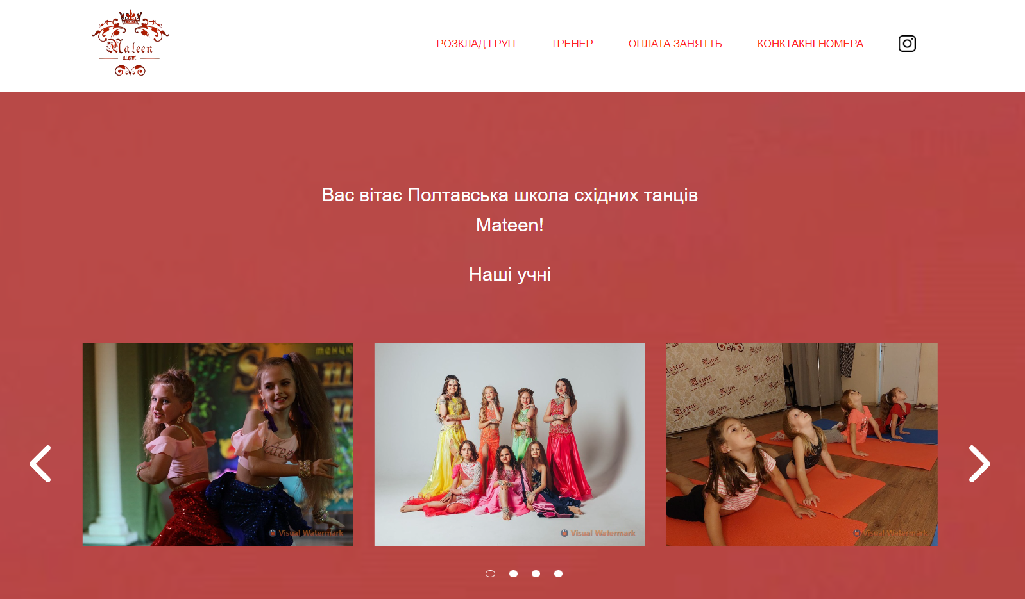

рис.2.2.1

* 1. для створення шапки у HTML я написав наступний код

я 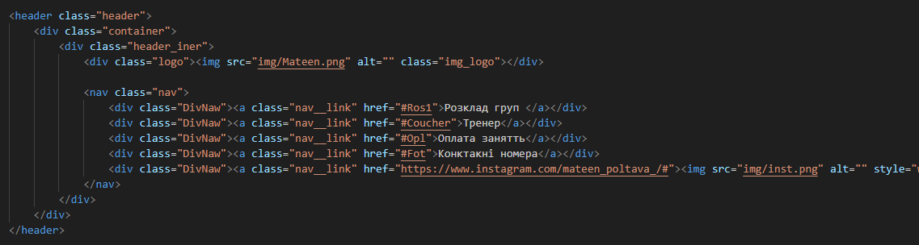

Для навігації по сайту я використовував атрибут <a href=””></a>

в href я вписував айді потрібних мені елементів сайту.

* 1. 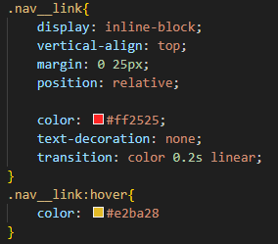для того щоб при наведенні на текст плавно змінювався його колір тексту, я використав властивості CSS створивши наступні класи.

Де класс nav__link це стиль звичайно оформленого посилання , а класс nav__link:hover активується при наведенні на текст.

1.3 Для створення логотипу я створив використав тег img та задав йому довжину та ширину.

2.Для створення слайдера я виконав наступні дії :

2.1.Першим кроком є підключення CDN JS та CSS що пропонує сайт [slick](https://kenwheeler.github.io/slick/) .

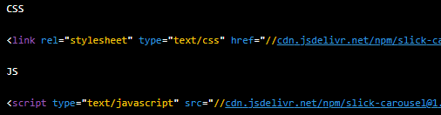

А також пыдключення jQuery , який був підключений також через CDN.



2.2.Наступним кроуом було написання слайдера в HTML .

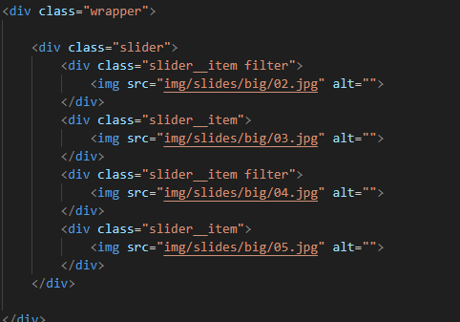

2.3. Далі до нього створив сайт файл script.js у який записав наступний скрипт.

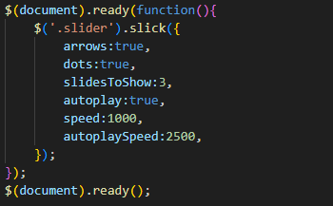

Завдяки цій функції я увімкнув видемі стілочки якими можна перемикати слайди, крапочки під слайдами Б вказав кількість слайдів які ми бачимо , увімкнув авто перелистування слайду вказавши швидкість зміни слайду та затримку між перелистуванням.

3.Наступним кроком створив розклад занятть який перемикається по натисканні на кнопку .

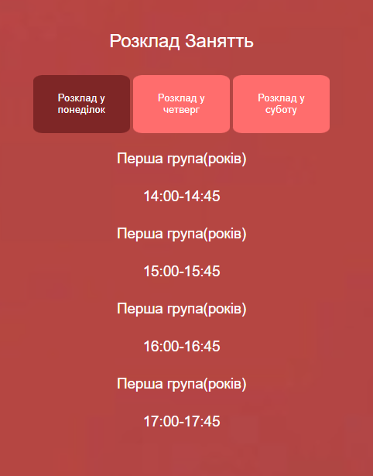 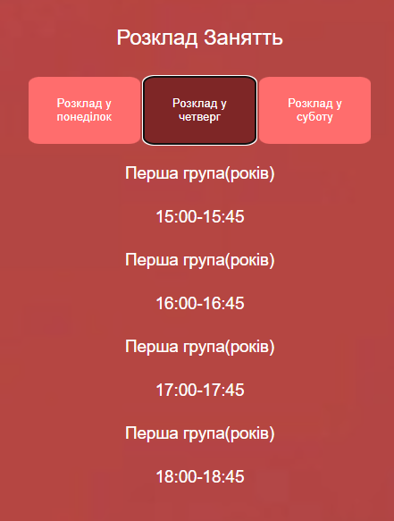 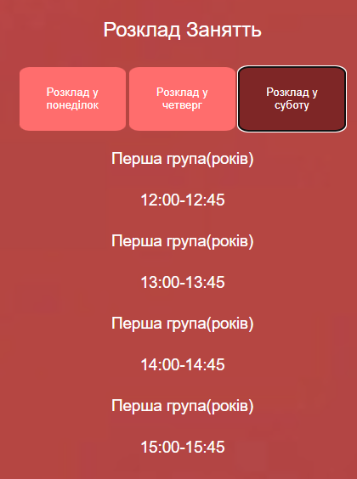

3.1 першим кроком було створення трьох кнопок та трьох контейнерів з тестом у HTML .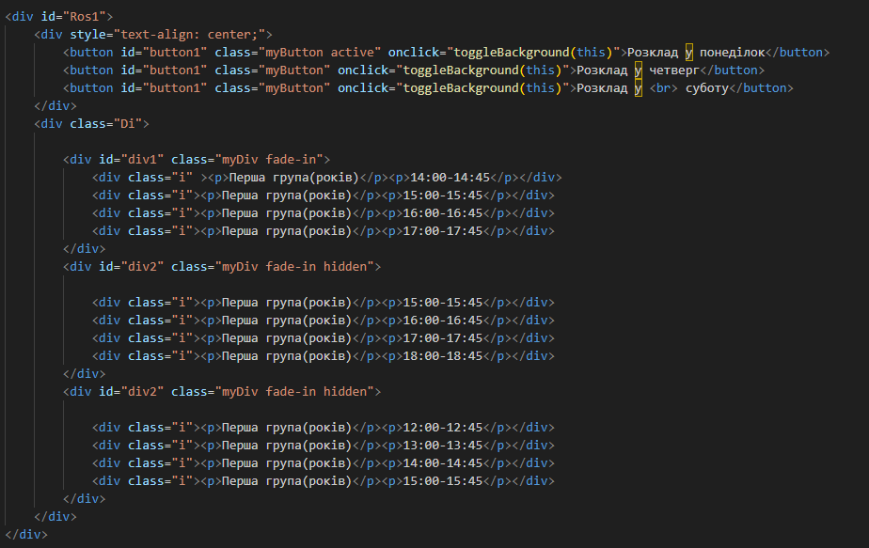

3.2 насупним кроком булай його стилізація та створення таких класів які робили контейнері видимими або навпаки .

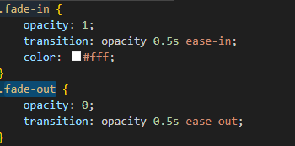

3.3 Далі для того щоб по натисканню на кнопку замінювався класс у контейнера потрібно було написати наступну функцію.

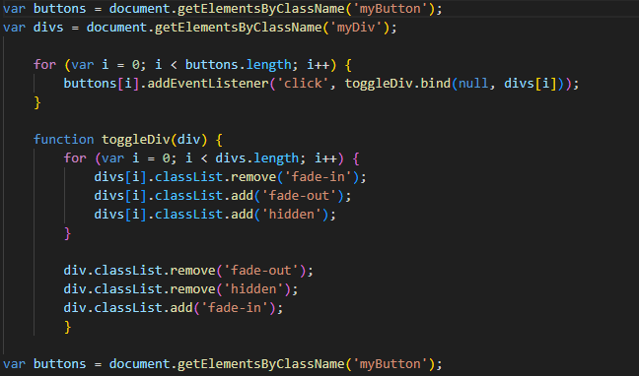

3.4.1 Щоб кнопки після натискання на них змінювали своє забарвлення було створено два CSS класи.

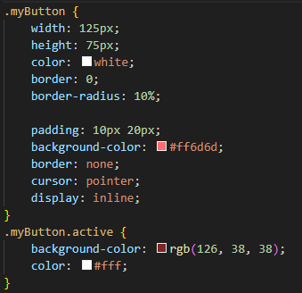перший клас стилізував кнопку яка знаходиться в простому стані, а

.myButton.active

Змінює задній фон .

3.4.2 Далі необхідно створити функцію яка буду змінювати класс кнопки

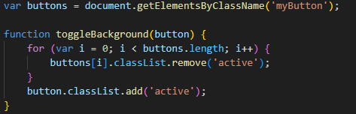

Даний код виконує наступні дії:

1. Отримуємо всі елементи на сторінці з класом 'myButton' і зберігаємо їх у змінну **buttons**.
2. Отримуємо всі елементи на сторінці з класом 'myDiv' і зберігаємо їх у змінну **divs**.
3. Виконуємо цикл, який пробігає по кожному елементу зі змінної **buttons**.
   * Додаємо подію 'click' до кожної кнопки, яка призначена для функції **toggleDiv**, передаючи їй відповідний елемент **divs[i]** як аргумент.
4. Визначаємо функцію **toggleDiv**, яка отримує елемент **div** як аргумент.
   * Проходимо циклом по кожному елементу зі змінної **divs**.
   * Видаляємо клас 'fade-in' з кожного елементу **divs[i]**.
   * Додаємо клас 'fade-out' до кожного елементу **divs[i]**.
   * Додаємо клас 'hidden' до кожного елементу **divs[i]**.
   * Видаляємо клас 'fade-out' та 'hidden' з елементу **div**.
   * Додаємо клас 'fade-in' до елементу **div**.
5. Отримуємо всі елементи на сторінці з класом 'myButton' і зберігаємо їх у змінну **buttons**.
6. Визначаємо функцію **toggleBackground**, яка отримує елемент **button** як аргумент.
   * Проходимо циклом по кожному елементу зі змінної **buttons**.
   * Видаляємо клас 'active' з кожного елементу **buttons[i]**.
   * Додаємо клас 'active' до елементу **button**.

Отже, коли користувач клікає на елемент з класом 'myButton', спрацьовує функція **toggleDiv**, яка виконує анімацію зникнення/появи елементів з класом 'myDiv'. Крім того, коли користувач клікає на елемент з класом 'myButton', спрацьовує також функція **toggleBackground**, яка змінює активний стиль кнопок, додаючи клас 'active'.

Після її написання кожній кнопці потрібно прописати подію onclick..



4 Фото тренера.

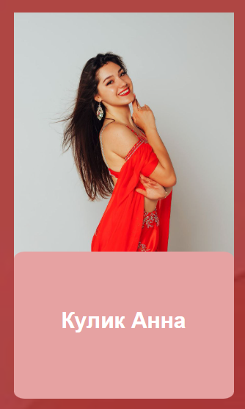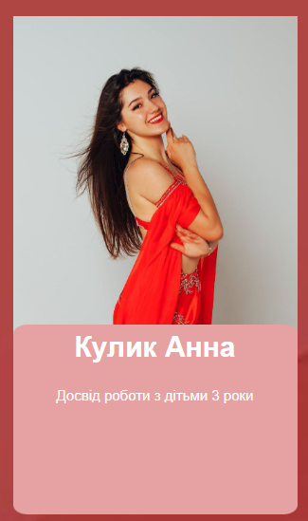

4.1Для початку я написав код HTML .

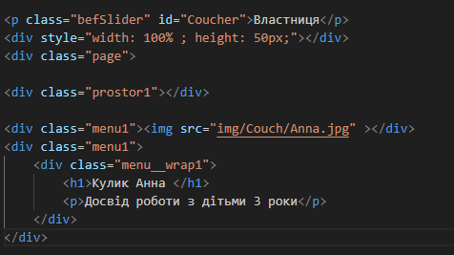

4.2 Розяснення коду:

* Для початку я створив контейнер div з класом menu1 який містить фотографію;
* Далі створив ще один контейнер div з класом menu_wrap1 у який вписав текст;

4.3 Розяснення CSS.

4.3.1 menu1

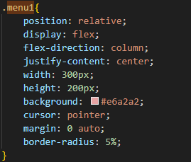

В данному стилі я зроби стиль контейнера та задав важливий елемент position

Властивість position: relative; встановлює позиціонування елемента щодо його вихідного розташування в потоці документа.

4.3.2 menu1_wrap1

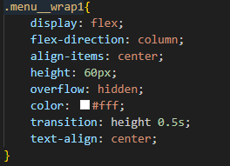

Далі створив заповнив стиль для класу menu-warp1 .

Та основним дыючим класум був transition: height 0.5s; що задало інтервал за який змінюється висота та текст який було не видно – проявляється.

* + 1. Після чого задопомогою властивості CSS задав такий псевдо класс

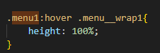

5. Частина з заслугами.

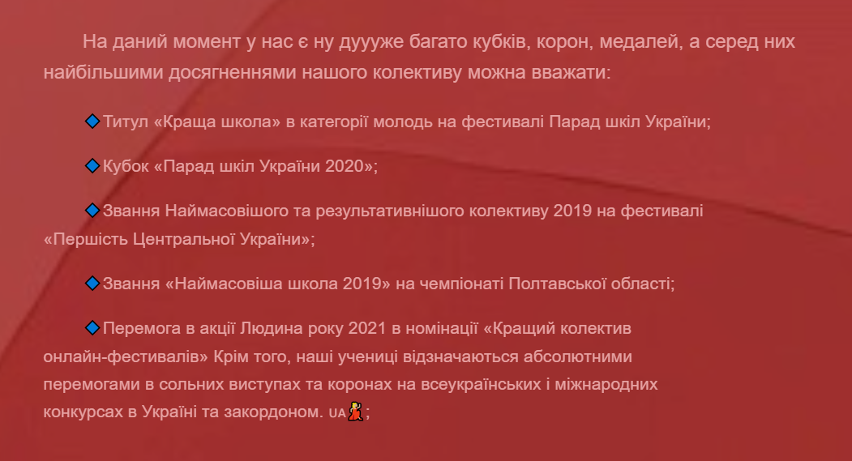

5.1 HTML код.

Для початку я створив контейнер в якому я прописав контейнері з параграфами які я стилізував через CSS.

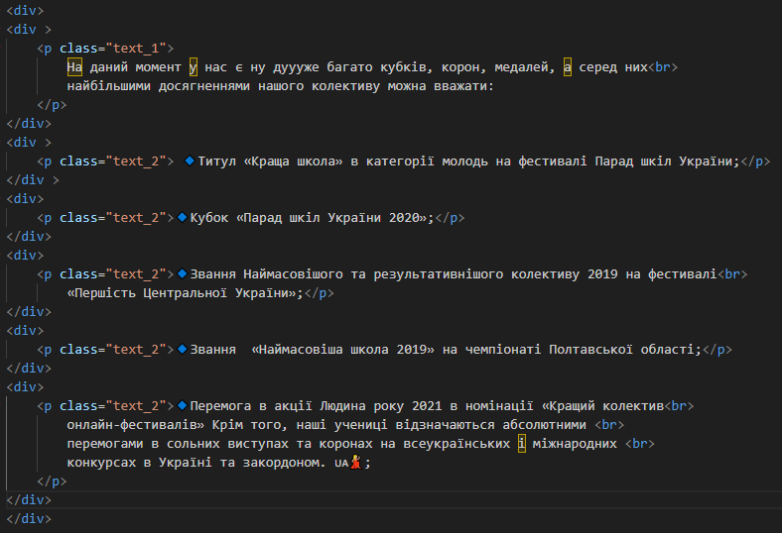

5.2 CSS код

Я створив два класи для оформлення тексту яким я задав свій шрифт, колір тексту, зробив абзац на початку параграфа, та розмір з відступом для параграфа

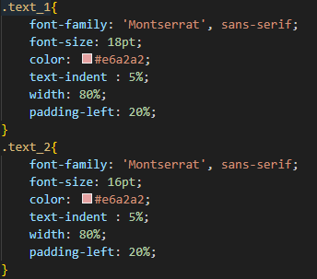

6.Блок з ціною на заняття .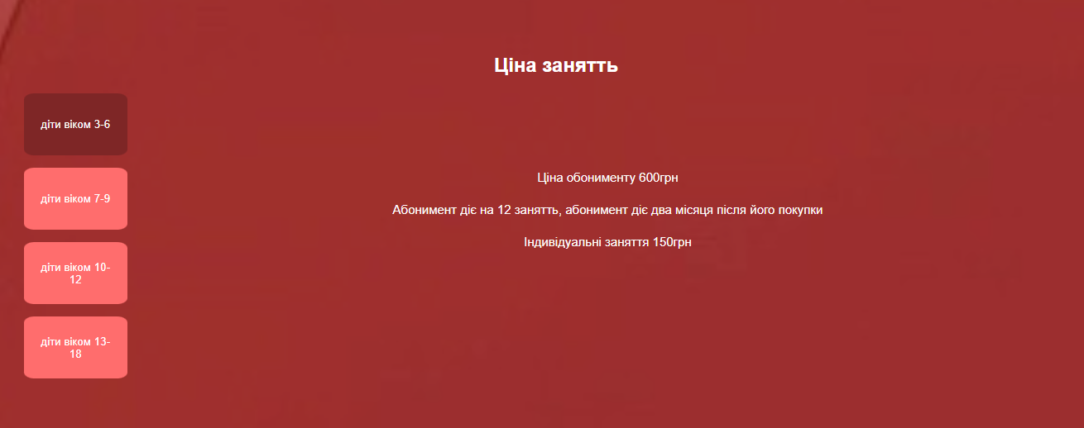

6.1 HTML код:

Для початку я створив контейнер з класом pay у який я розмыстив ще два контейнера .  
перший контенер маэ клас btnMenu у який помыстив кнопки які розташовані в параграфі для того щоб в CSS вірівняти їх по центру. У другий контейнер я розмістив один пустий контейнер котрому через style=”” прописав щоб вын зробив выдступ та 4 контейнери з текстом до який мы привяжемо JavaSkript.

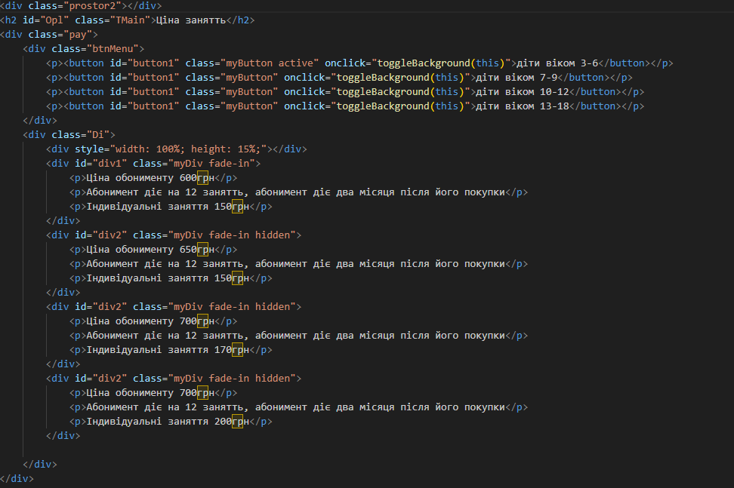

6.2 CSS

6.2.1 .pay Цей стиль я приписав головному контейнеру щоб два контенера розташовувалися в одному рядку.

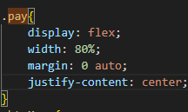

3.2 насупним кроком булай його стилізація та створення таких класів які робили контейнері видимими або навпаки .



3.3 Далі для того щоб по натисканню на кнопку замінювався класс у контейнера потрібно було написати наступну функцію.



3.4.1 Щоб кнопки після натискання на них змінювали своє забарвлення було створено два CSS класи.

перший клас стилізував кнопку яка знаходиться в простому стані, а

.myButton.active

Змінює задній фон .

3.4.2 Далі необхідно створити функцію яка буду змінювати класс кнопки



Даний код виконує наступні дії:

1. Отримуємо всі елементи на сторінці з класом 'myButton' і зберігаємо їх у змінну **buttons**.
2. Отримуємо всі елементи на сторінці з класом 'myDiv' і зберігаємо їх у змінну **divs**.
3. Виконуємо цикл, який пробігає по кожному елементу зі змінної **buttons**.
   * Додаємо подію 'click' до кожної кнопки, яка призначена для функції **toggleDiv**, передаючи їй відповідний елемент **divs[i]** як аргумент.
4. Визначаємо функцію **toggleDiv**, яка отримує елемент **div** як аргумент.
   * Проходимо циклом по кожному елементу зі змінної **divs**.
   * Видаляємо клас 'fade-in' з кожного елементу **divs[i]**.
   * Додаємо клас 'fade-out' до кожного елементу **divs[i]**.
   * Додаємо клас 'hidden' до кожного елементу **divs[i]**.
   * Видаляємо клас 'fade-out' та 'hidden' з елементу **div**.
   * Додаємо клас 'fade-in' до елементу **div**.
5. Отримуємо всі елементи на сторінці з класом 'myButton' і зберігаємо їх у змінну **buttons**.
6. Визначаємо функцію **toggleBackground**, яка отримує елемент **button** як аргумент.
   * Проходимо циклом по кожному елементу зі змінної **buttons**.
   * Видаляємо клас 'active' з кожного елементу **buttons[i]**.
   * Додаємо клас 'active' до елементу **button**.

Отже, коли користувач клікає на елемент з класом 'myButton', спрацьовує функція **toggleDiv**, яка виконує анімацію зникнення/появи елементів з класом 'myDiv'. Крім того, коли користувач клікає на елемент з класом 'myButton', спрацьовує також функція **toggleBackground**, яка змінює активний стиль кнопок, додаючи клас 'active'.

Після її написання кожній кнопці потрібно прописати подію onclick..



7 Fotter (Підвал)

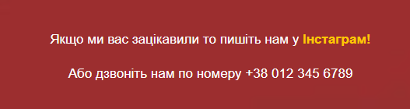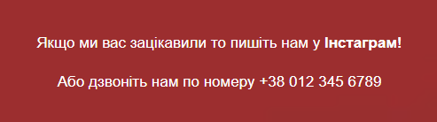

7.1 HTML код



У цьому коді я прописав двапараграфа у які я записав потрібний мені текст та вставив посилання з оформленням у CSS

7.2 CSS

У цих стиля я задав розмір тексту , колір тексту , вірівнювання тексту по центру . Та оформив посилання в активному та пасивному стані щоб при наведенні на посилання мінявся колір тексту.

